**Jméno na DISCORDu: davidw.5796**

Nejdříve jsem vytvořil tabulku t_payroll_data z tabulky czechia_payroll, kde jsou informace o průměrných hrubých mzdách zaměstnanců. Do této tabulky jsem místo kódových označení jednotlivých sloupců propsal názvy těchto sloupců z pomocných tabulek. Pomocí LEFT JOINu jsem tak napojil tabulky: czechia_payroll_calculation, czechia_payroll_industry_branch, czechia_payroll_unit a czechia_payroll_value_type. Omezil jsem to na roky 2006 až 2018 a calculation_code beru v úvahu pouze přepočtený. Vzhledem k tomu, že k odpovědím na otázky nebyly potřeba jednotlivá čtvrtletí, groupnul jsem data na celé roky.

SQL zápis:

**CREATE** **OR** **REPLACE** **TABLE** t_payroll_data **AS**

**SELECT**

cp.payroll_year,

**ROUND**(**AVG**(cp.value),0) **AS** avg_value,

cpvt.name **AS** value_type,

cpu.name **AS** payroll_unit,

cpc.name **AS** calculation_code,

cpib.name **AS** industry_branch

**FROM** czechia_payroll cp

**LEFT** **JOIN** czechia_payroll_calculation cpc

**ON** cp.calculation_code = cpc.code

**LEFT** **JOIN** czechia_payroll_industry_branch cpib

**ON** cp.industry_branch_code = cpib.code

**LEFT** **JOIN** czechia_payroll_unit cpu

**ON** cp.unit_code = cpu.code

**LEFT** **JOIN** czechia_payroll_value_type cpvt

**ON** cp.value_type_code = cpvt.code

**WHERE** cp.value **IS** **NOT** **NULL**

**AND** cp.payroll_year > '2005'

**AND** cp.payroll_year < '2019'

**AND** cpc.name = 'přepočtený'

**GROUP** **BY** payroll_year, industry_branch, value_type, payroll_unit;

Dále jsem si vytvořil druhu pomocnou tabulku s názvem t_food_data z tabulky czechia_price a pomocných tabulek czechia_price_category a czechia_region.. Data jsem groupoval na roky a jednotlivé typy potravin. S regionama jsem s ohledem na výzkumné otázky nadále nepracoval.

SQL zápis:

**CREATE** **OR** **REPLACE** **TABLE** t_food_data **AS**

**SELECT**

**YEAR**(cp2.date_from) **AS** value_year,

**ROUND**(**AVG**(cp2.value),2) **AS** avg_price_of_food,

cpc2.name **AS** type_of_food,

cpc2.price_value,

cpc2.price_unit

**FROM** czechia_price cp2

**LEFT** **JOIN** czechia_price_category cpc2

**ON** cp2.category_code = cpc2.code

**LEFT** **JOIN** czechia_region cr

**ON** cp2.region_code = cr.code

**GROUP** **BY** type_of_food, value_year

**ORDER** **BY** type_of_food, value_year;

Tyto dvě pomocné tabulky jsem následně pomocí roku spojil a vytvořil výslednou tabulku s názvem t_david_wolf_SQL_primary_final:

**CREATE** **OR** **REPLACE** **TABLE** t_david_wolf_project_sql_primary_final **AS**

**SELECT** *

**FROM** t_tab1 t1

**LEFT** **JOIN** t_tab2 t2

**ON** t1.payroll_year = t2.value_year;

Dále jsem vytvořil druhou výslednou tabulku, kterou jsem omezil pouze na státy EU a roky 2006 až 2018:

**CREATE** **OR** **REPLACE** **TABLE** t_david_wolf_project_SQL_secondary_final **AS**

**SELECT** c.*, e.**YEAR**, e.GDP, e.gini, e.taxes

**FROM** economies e

**LEFT** **JOIN** countries c

**ON** e.country = c.country

**WHERE** c.country **IN** ('Austria', 'Belgium', 'Bulgaria', 'Croatia', 'Cyprus', 'Czech Republic', 'Denmark', 'Estonia', 'Finland', 'France', 'Germany', 'Greece', 'Hungary', 'Ireland', 'Italy', 'Latvia', 'Lithuania', 'Luxembourg', 'Malta', 'Netherlands', 'Poland', 'Portugal', 'Romania', 'Slovakia', 'Slovenia', 'Spain', 'Sweden')

**AND** e.**YEAR** > '2005' **AND** e.**YEAR** < '2019'

Po vytvoření těchto dvou finálních tabulek jsem se pustil do zpracovávání selektů, aby bylo možné zodpovědět následující výzkumné otázky:

**1, Rostou v průběhu let mzdy ve všech odvětvích, nebo v některých klesají?**

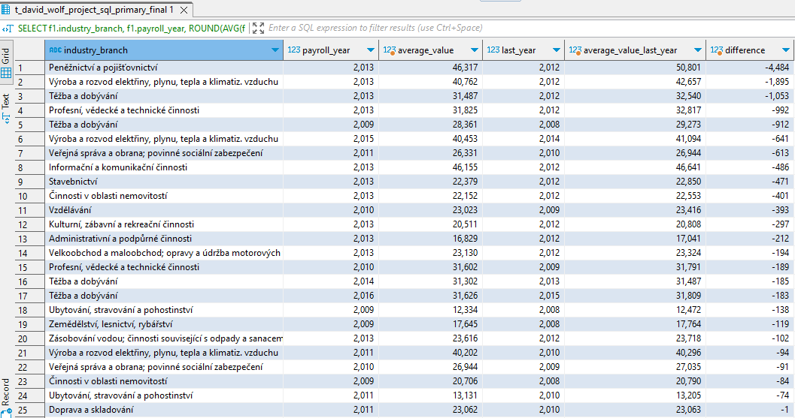

**Ne, nerostou**. Ze selektu je zřejmé, že při porovnávání průměrných mezd v jednotlivých letech se především v letech 2009 až 2013 průměrná mzda meziročně snížila. Nejvýraznější pokles mzdy byl v oboru Peněžnictví a pojišťovnictví a to mezi roky 2012 a 2013. Meziroční pokles průměrné mzdy činil 4 484 Kč.

**2, Kolik je možné si koupit litrů mléka a kilogramů chleba za první a poslední srovnatelné období v dostupných datech cen a mezd?**

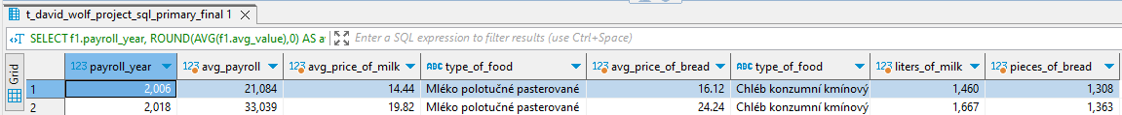

První srovnatelné období je rok 2006, kde průměrná mzda činila 21 084 Kč. Průměrná cena mléka byla 14,44 Kč a průměrná cena chlebu činila 16,12 Kč.

Posledním srovnatelným obdobím byl rok 2018, kde průměrná mzda byla ve výši 33 039 Kč. V tomto roce průměrná cena mléka činila 19,82 Kč a u chleba to byla částka 24,24 Kč.

**V prvním srovnatelném období tak bylo možné si koupit za průměrnou mzdu 1460 litrů mléka nebo 1308 bochníků chleba.**

**V posledním srovnatelném období, tedy v roce 2018 pak bylo možné za průměrnou mzdu pořídit 1667 litrů mléka a 1363 bochníků chleba.**

**3, Která kategorie potravin zdražuje nejpomaleji (je u ní nejnižší percentuální meziroční nárůst)?**

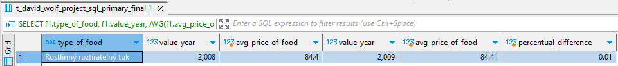

Budu-li odpovídat přímo na otázku, tedy **nejnižší percentuální meziroční nárust, jedná se o Rostlinný roztíratelný tuk, kde mezi lety 2008 a 2009 byl nárust ceny pouze o 0,01%.** Samozřejmě výsledky mohou být ovlivněny zaokrouhlováním a průměrováním cen již při vytváření výsledné tabulky s cenami potravin.

Pokud by otázka zněla, která kategorie potravin meziročně zdražuje nejméně a tedy může být brán v úvahu i meziroční pokles ceny, jednalo by se Rajské jablko červené kulaté, které mezi lety 2006 a 2007 zlevnilo o 30,28%

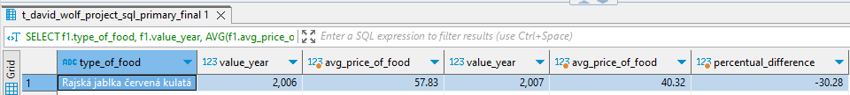

**4, Existuje rok, ve kterém byl meziroční nárůst cen potravin výrazně vyšší než růst mezd (větší než 10 %)?**

**Ne, největší procentuální rozdíl mezi růstem cen potravin a mezd je mezi roky 2012 a 2013. V těchto letech meziročně průměrná mzda poklesla o 1,49% a cena potravin naopak vzrostla o 5,1%. Výsledkem tedy je procentuální rozdíl 6,59%.**

Mezi roky 2008 a 2009 byl naopak největší rozdíl mezi růstem mezd oproti cen potravin. Tedy mzdy rostly o 3,09% a průměrné ceny potravin naopak klesly o 6,42%. Výsledný rozdíl byl tedy 9,5%.

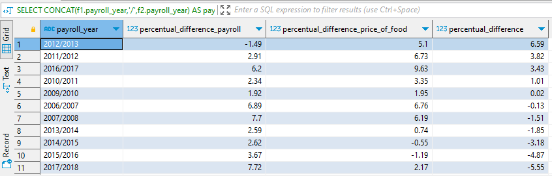

**5, Má výška HDP vliv na změny ve mzdách a cenách potravin? Neboli, pokud HDP vzroste výrazněji v jednom roce, projeví se to na cenách potravin či mzdách ve stejném nebo následujícím roce výraznějším růstem?**

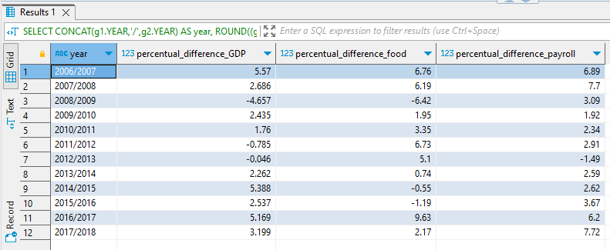

**HDP výrazně rostlo mezi lety 2006/2007, 2014/2015 a 2016/2017. V letech 2006/2007 a 2016/2017 lze říci, že ano. Tedy výraznější růst HDP mezi těmito lety má výrazný vliv na růst cen potravin a mezd. Při růstu HDP mezi roky 2014/2015 však tato úměra neplatí a ceny potravin ve stávajícím i následujícím roce naopak klesají a průměrné mzdy rostou jen lehce.**

HDP mezi lety 2006 a 2007 meziročně rostlo o 5,57%. V tomto roce rovněž rostly průměrné ceny potravin – o 6,76% a průměrné mzdy o 6,89%. Rovněž v následujícím roce výrazně rostly ceny potravin (o 6,19%) i průměrné mzdy, které rostly o 7,7%. Podobné tomu bylo mezi lety 2016 a 2017, kdy HDP rostlo o 5,169% a v tomto roce rostly výrazně i průměrné ceny potravin – o 9,63% a rovněž mzdy – o 6,2%.

Naopak tomu však bylo v letech 2014 a 2015, kdy HDP meziročně rostlo o 5,388%, nicméně ceny potravin meziročně klesaly v tomto i následujícím sledovaném období o 0,55%, resp. 1,19%. Průměrné mzdy zaměstnanců meziročně sice stoupaly, ale nijak výrazně a to o 2,62%, respektive 3,67%.